LIBERTE D’EXPRESSION, DROIT AU BOYCOTT
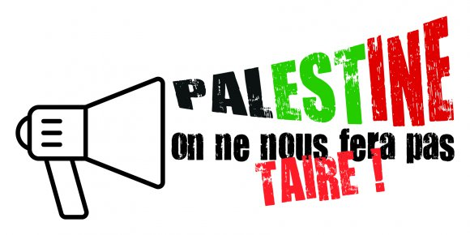

25 mai 2016

Dans le contexte général de mise en cause des libertés, les organisations du Collectif pour une paix durable entre Palestiniens et Israéliens, avec le soutien de BDS France et de la Plateforme des ONG françaises pour la Palestine, appellent à défendre la liberté d’expression et le droit d’appeler au boycott.

Une lecture biaisée et politicienne de la loi, à l’initiative de Michelle Alliot-Marie quand elle était Garde des sceaux, a permis la condamnation de militants pour le seul fait d’avoir appelé au boycott de produits israéliens tant qu’Israël ne respecte pas le droit international !

Quelles que soient les positions de chacun sur l’opportunité d’un tel boycott, ces condamnations sont inacceptables. Elles constituent une atteinte insupportable aux droits fondamentaux de chacun en matière de liberté d’expression et d’organisation.

Plus que jamais le peuple palestinien doit pouvoir être soutenu face aux exactions, crimes et violations du droit dont il est l’objet. En Israël, la droite la plus extrême installée au pouvoir pousse le pays sur la pente du fascisme. Dans le but de soumettre ou de contraindre à l’exil le peuple palestinien, le pouvoir israélien poursuit implacablement la colonisation, cherche à réduire Gaza à une enclave coupée de son arrière-pays palestinien, réprime dans le sang la révolte de la jeunesse.

Face à cette situation qui n’offre que le chaos comme perspective, nous agissons pour que la France prenne des sanctions à la mesure de ces violations du droit.
Nous revendiquons le droit de pouvoir, comme citoyens, mettre en cause la politique israélienne, y compris en appelant au boycott, sans être poursuivis par la justice ! C’est là une question élémentaire de libre exercice de la démocratie.

Avec nous, défendez cette liberté citoyenne.

